# Navigationpage

Moven zwischen den einzelnen Seiten funktioniert.

Ein Bild, das Text enthält.

# Departmentpage

Eine Seite wo im späteren Verlauf mehr Details über die Departments stehen.

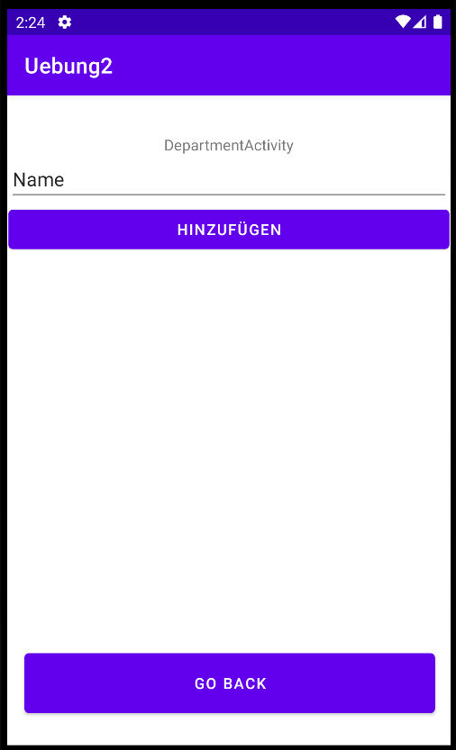

# Employeepage

Eine Seite wo im späteren Verlauf mehr Details über die Mitarbeiter stehen.

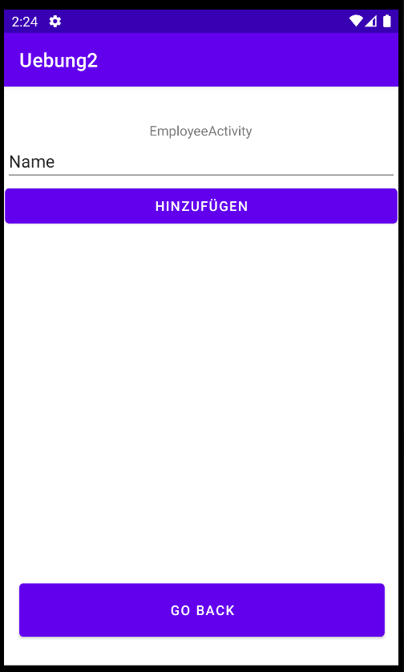

Customerpage  
Eine Seite wo im späteren Verlauf mehr Details über die Kunden stehen.

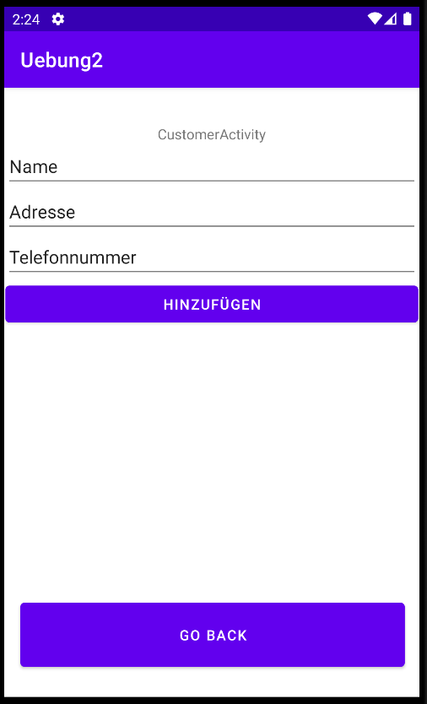

Orderpage  
Eine Seite wo im späteren Verlauf alle Bestellungen ausgegeben werden und wenn man auf die Bestellung clickt werden weiter Details über die einzelne Bestellungen angezeigt (siehe Datenmodell ) wie zum Beispiel die einzelnen Artikel.

